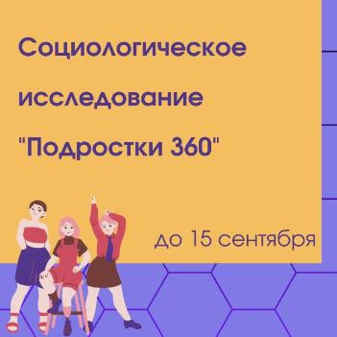
Организаторами исследования выступают АНО Центр развития социальных проектов совместно с Социальной клиникой прикладных исследований и Ресурсным центром "Центр социологических и интернет-исследований" Санкт-Петербургского государственного университета. Цель исследования - получение актуальной информации о трудностях, потребностях, образе жизни современных подростков, в том числе выявление проблем взаимодействия несовершеннолетних с родителями и специалистами, оказывающими психологическую, психотерапевтическую, педагогическую и иную помощь.
Целевые группы исследования:
подростки (14 - 17 лет) https://research.rcsoc.spbu.ru/e/305/f8lJTvEa;
педагоги https://research.rcsoc.spbu.ru/e/307/DjJhBV8O;
родители https://research.rcsoc.spbu.ru/e/306/FbTtREV5,
специалисты организаций, осуществляющие деятельность по подростковой тематике https://research.rcsoc.spbu.ru/e/305/f8lJTvEa.

